BAŞKENT ÜNİVERSİTESİ
ELEKTRİK-ELEKTRONİK MÜHENDİSLİĞİ BÖLÜMÜ

EEM 301 Sinyaller ve Sistemler 1

MATLAB PROJESİ 2

Öğrencinin Adı : Bertan ÇÖL
Öğrencinin Numarası : 20693761

3.2 Tutorial : freqz

a)

a1=[1 -0.8];
b1=[2 0 -1];
[H1 omega]=freqz(b1,a1,4)

b)

H1 =

5.0000
2.8200 - 1.3705i
1.8293 - 1.4634i
0.9258 - 0.9732i

omega =

0
0.7854
1.5708
2.3562

c)

a1=[1 -0.8];
b1=[2 0 -1];
[H2 omega2]=freqz(b1,a1,4,'whole')

H2 =

5.0000
1.8293 - 1.4634i
0.5556
1.8293 + 1.4634i

omega2 =

0
1.5708
3.1416
4.7124
3.13 Basic Problems

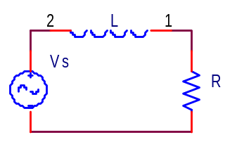
figure 3.8 RL circuit with v_{s} as the input (source)

b)

a1=[0.1 1];
b1=[1];
[H omega]=freqz(b1,a1,100);
freqs(b1,a1)
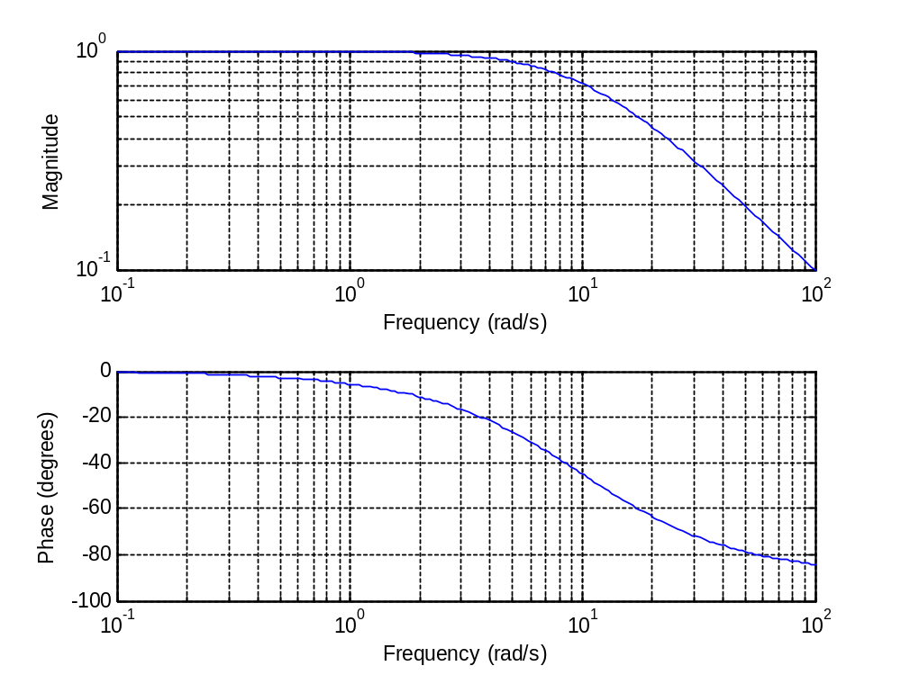

4.2 Basic Problems

b)

tau=0.01;
T=10;
t = [0:tau:T-tau];
x= exp(-2*abs(t));
a=t-5;
y= exp((-2*a)) + exp((2*a));
plot(t,Y)
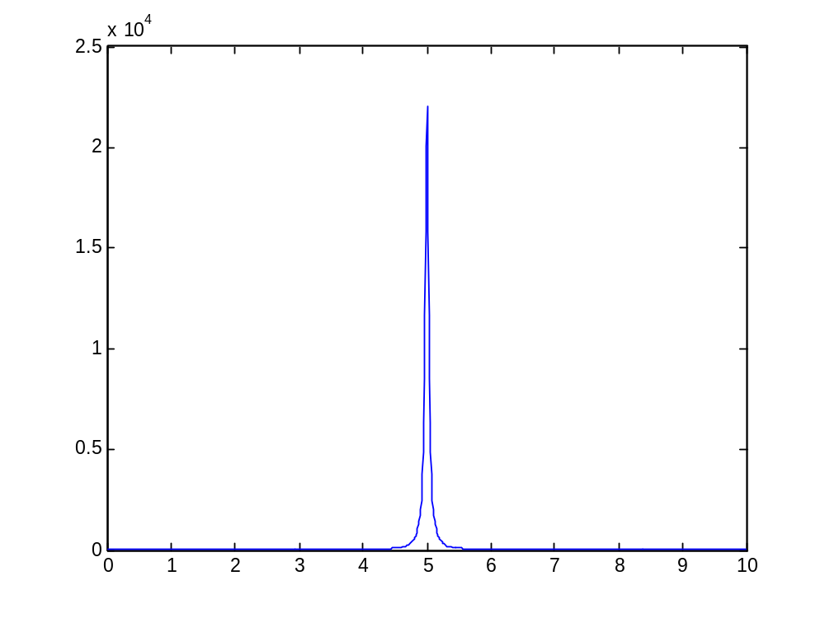
c)

tau=0.01;
T=10;
t = [0:tau:T-tau];
x= exp(-2*abs(t));
a=t-5;
y= exp((-2*a)) + exp((2*a));
Y= fftshift(tau*fft(y))

Y(jwk) değerleri hesaplandı. y vektöründe 1000 adet sample görüldü.

